


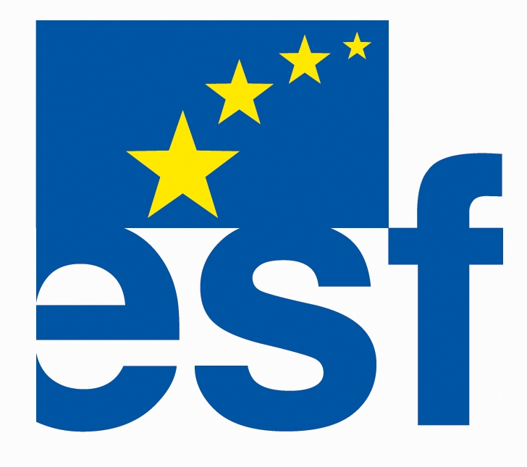

Operační program Rozvoj kapacit dalšího profesního vzdělávání

Rozvoj a zlepšení současné nabídky Moravskoslezského centra odborného vzdělávání pro rozvoj venkovského prostoru

Tento projekt je spolufinancován Evropským sociálním fondem a státním rozpočtem České republiky. „EFS napomáhá rozvoji zaměstnanosti podporou zaměstnatelnosti, podnikatelského ducha, rovných příležitostí a investicemi do lidských zdrojů.“

V rámci operačního programu:

„Rozvoj lidských zdrojů“

MORAVSKOSLEZSKÉ CENTRUM ODBORNÉHO VZDĚLÁVÁNÍ
PRO ROZVOJ VENKOVSKÉHO PROSTORU

si Vás dovoluje pozvat na seminář

Zlepšování životního prostředí a kvality života
ve venkovském prostoru

Seminář se koná
v úterý 20. listopadu 2007 od 8.00 hod
v zasedací místnosti Střední školy zemědělské
a lesnické, Frýdek - Místek
Na Hrázi 1449

Zaměření a cíl semináře

Cílem semináře je seznámit širokou odbornou veřejnost s nejaktuálnějšími otázkami z oblastí:
- současné a očekávané trendy rozvoje venkovského prostoru,
- význam programu LEADER pro rozvoj venkovského prostoru,
- vztah zemědělství a venkova,
- některé aspekty a možnosti ekonomického a ekologického využití odpadů.

Seminář je určen zejména pro zemědělské podnikatele, management zemědělských podniků, zemědělské odborníky a pracovníky státní správy a samosprávy.

Organizační výbor:
Ing. Jaromír Benešl
Ing. Zdeněk Welna
Ing. Arnošt Klein
Ing. Lenka Metzlová
Ing. Pavel Řezníček
Ing. Alois Palcr
Ing. František Mariánek, CSc.

Odborný garant:
Ing. František Mariánek, CSc.

Organizační garant:
Ing. Alois Palcr

Technické zabezpečení:
Ing. Vladimír Chmelař
Program semináře

8.00 - 8.30 Presence účastníků
8.30 - 8.45 Zahájení a úvodní slovo
- Ing. František Mariánek, CSc.
8.45 - 10.15 Ekonomické a ekologické
využití odpadů
- Doc. Ing. Bronislav Klepek
soukromý poradce
10.15 - 10.30 Přestávka
10.30 - 12.00 Trvale udržitelný rozvoj
venkovského prostoru
- Ing. Jiří Krist
EKOTOXA Opava, s. r. o.
12.00 - 12.30 Přestávka
12.30 – 14.00 Úloha programu LEADER
v rozvoji venkova
- Ing. Aleš Peterka
KIS pro rozvoj zemědělství
a venkova Moravskoslezského
kraje
14.00 – 15.30 Zemědělství a venkovský prostor
- Ing. František Mariánek, CSc.
MSCOV
Potvrzení účasti na semináři

e-mailem: oakop@opava.cz
faxem: 553 718 061
sms: 775 590 464
poštou: Okresní agrární komora Opava
Horní nám. 2, 746 01 Opava

do 19. 11. 2007

Přihláška na seminář

Jméno a příjmení:

Podnik:

E-mail:

Tel., fax:

Podpis:

Pro přihlášené bude zajištěn oběd.

